**Diseño Mecatrónico:**

**Control Numérico Computarizado (CNC).**

**Integrantes:**

* **Arias Ramos José Antonio Rey.**
* **Hernández Castillo Ana Yuritzi.**
* **Nolasco Casillas Héctor Alejandro**
* **Rodríguez Rodríguez José Luis.**
* **Osorio Cruz Rosalía.**

**Profesor:**

* **Carlos Enrique Moran Garabito.**

**Proyecto anual.**

Como parte la clasificación de los robots y parte de la compresión de cada mecanismo que los compone, los tipos de robots se han distribuido entre todos los equipos en el grupo, para llevar a cabo el desarrollo y diseño de un mecanismo propio de 3 grados de libertad.

Un robot cartesiano es una configuración de tres articulaciones prismáticas, cuyas variables son las coordenadas cartesianas de la herramienta utilizada como efector con respecto a la base del mismo, es una configuración simple y sus aplicaciones principalmente se enfocan en campos de ensamble, almacenaje de productos y conformación de objetos mediante la aportación o eliminación de material. Algunos investigadores han propuesto métodos de configuración de los tres ejes, del mismo modo la forma en que estos se mueven por ejemplo se puede tener el eje Z quieto y que la mesa de trabajo se mueva en X o Y, la decisión de cómo establecer esta configuración depende netamente de las aplicaciones y requerimientos de funcionalidad de la máquina, adicionalmente se pueden implementar distintos tipos de elementos activos para el control y funcionamiento de cada eslabón del robot, como lo son los motores a paso.

Los Robots Cartesianos son máquinas utilizadas en ingeniería para la fabricación de diversos elementos mediante el desprendimiento de material generado por una herramienta de corte o por el aporte de material en estado pastoso mediante capas para formar un elemento completo. El diseño de esta mesa requiere la implementación de algunas técnicas encontradas en la revisión del estado del arte, como también de todo el conocimiento adquirido de diseño y control automático en la Universidad.

**Referencias:**

* AMESTOY, M. (2007). Principios de Mecanizado y Planificación de Procesos.
* GODOY, Rubén y RODRIGUEZ, Willy. (2007). Diseño y Modelamiento de un Robot Cartesiano para el Posicionamiento de Piezas.

**Eje “y”**

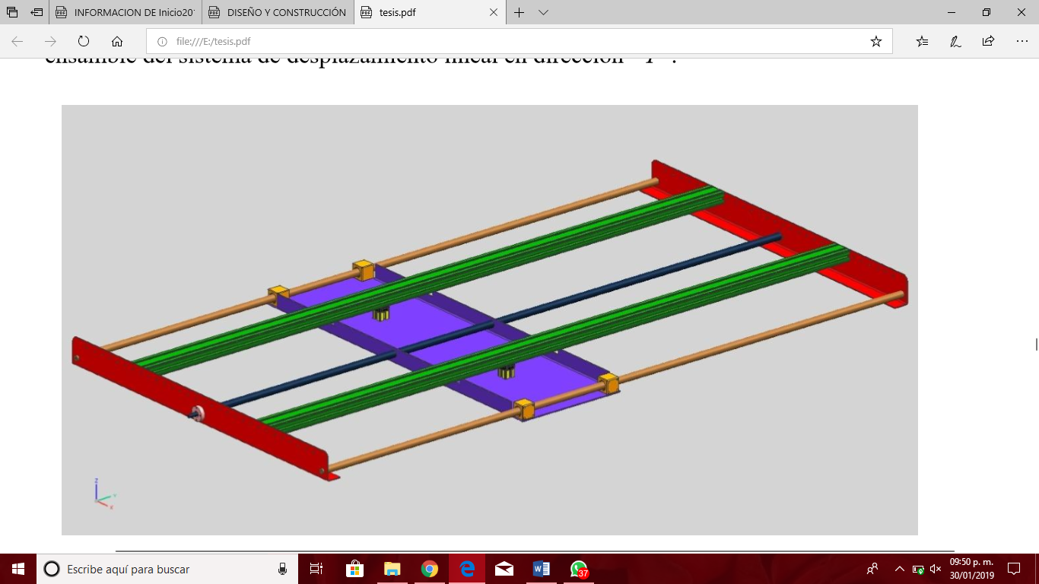

**Eje “x”**

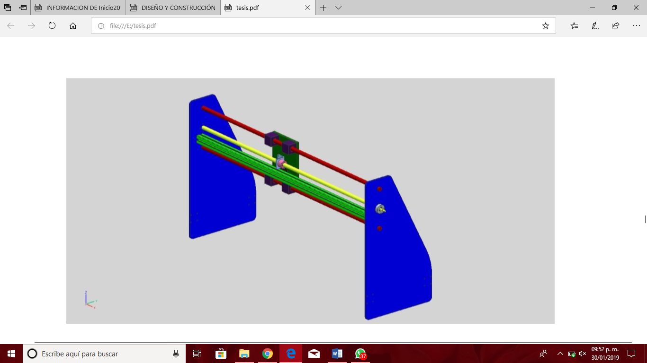

**Eje “z”**

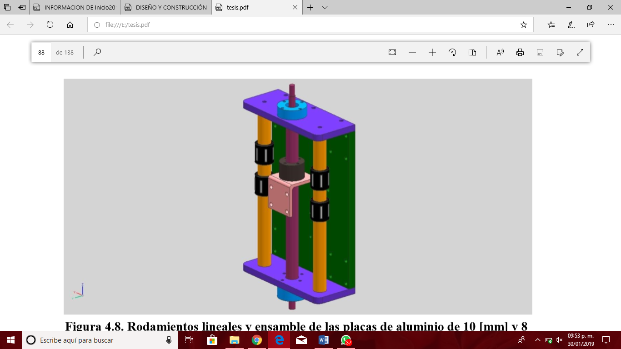

|  |  |  |  |  |  |
| --- | --- | --- | --- | --- | --- |
|  |  |  |  |  |  |
| **No.** | **Actividad** | | **Evidencia** | **horas de trabajo** | **Comentarios** |
|
| **1** | **DISEÑO DE EJE Y** | |  | **120** | Se modifica eje debido a cambios por mal diseño |
| **2** | **Diseño de sinfín** | | |  | | --- | |  | | | **72** |  |
|  |
|  | **Lateral izquierda** | |  | **96** |  |
| **3** | **Lateral derecha** | | |  | | --- | |  | | **96** |  |
|  | **Tuerca para sujeción de base z ( 2 por )** | |  | **24** |  |
| **4** | **soporte de laterales** | |  | **48** |  |
|  |  |  |  |  |  |
|  |  |  | total | 264 | 11 días trabajando en eje x |